Les microbes pathogènes


Fiche de synthèse des infections

Document de travail élève (DTE1)

Procédure :
- Regroupez le contenu de vos fiches sur les infections en fonction du titre de chaque encadré.
- Remarquez-vous des similitudes ou des différences entre les infections en fonction de chacune des catégories ?

- Agent infectieux
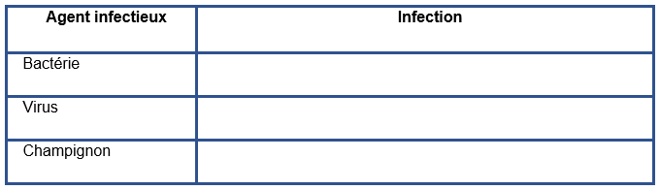

- Symptômes
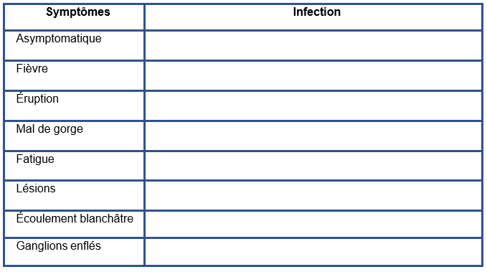

- Transmission
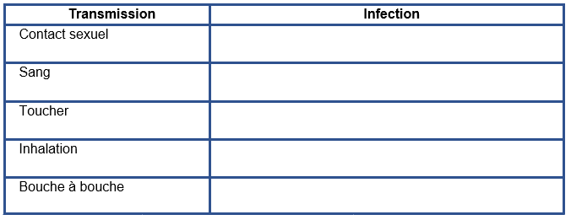

- Prévention de l’infection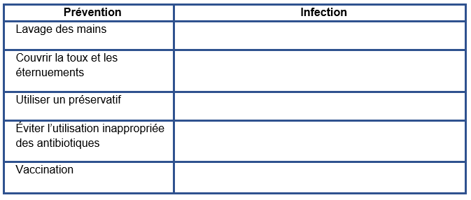

- Traitement de l’infection
